专利系统E-R图说明书

**注意：*对专利知识有一定基础的可以跳过各类说明，若有不解的概念一定要问人或者百度，千万不能只根据字面意思猜词义！***

目录

专利系统E-R图说明书 1

一、E-R图 2

1. 用户模块 2

2. 专利模块 2

二、实体集 3

1、专利实体 3

2、事务数据实体 4

3、分类号 5

4、自然人实体 5

5、公司实体 6

三、联系集 7

1、专利-专利权人关系 7

2、专利-发明人关系 7

3、专利-代理关系 8

4、专利-申请人关系 8

5、专利-引用关系 9

6、专利-同族关系 9

7、专利-法律状态关系 9

8、专利-分类关系 10

9、专利-地域关系 10

10、用户-消息关系 10

11、用户-议题关系 10

12、用户-评论关系 10

1. E-R图

1. 用户模块

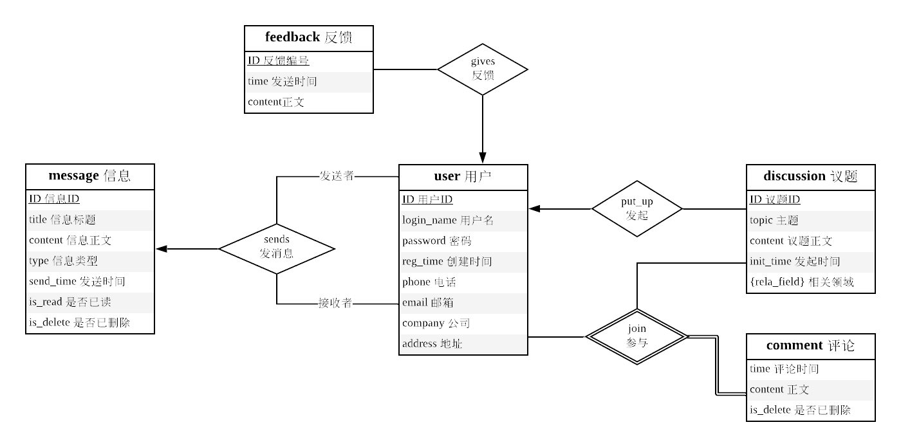

2. 专利模块

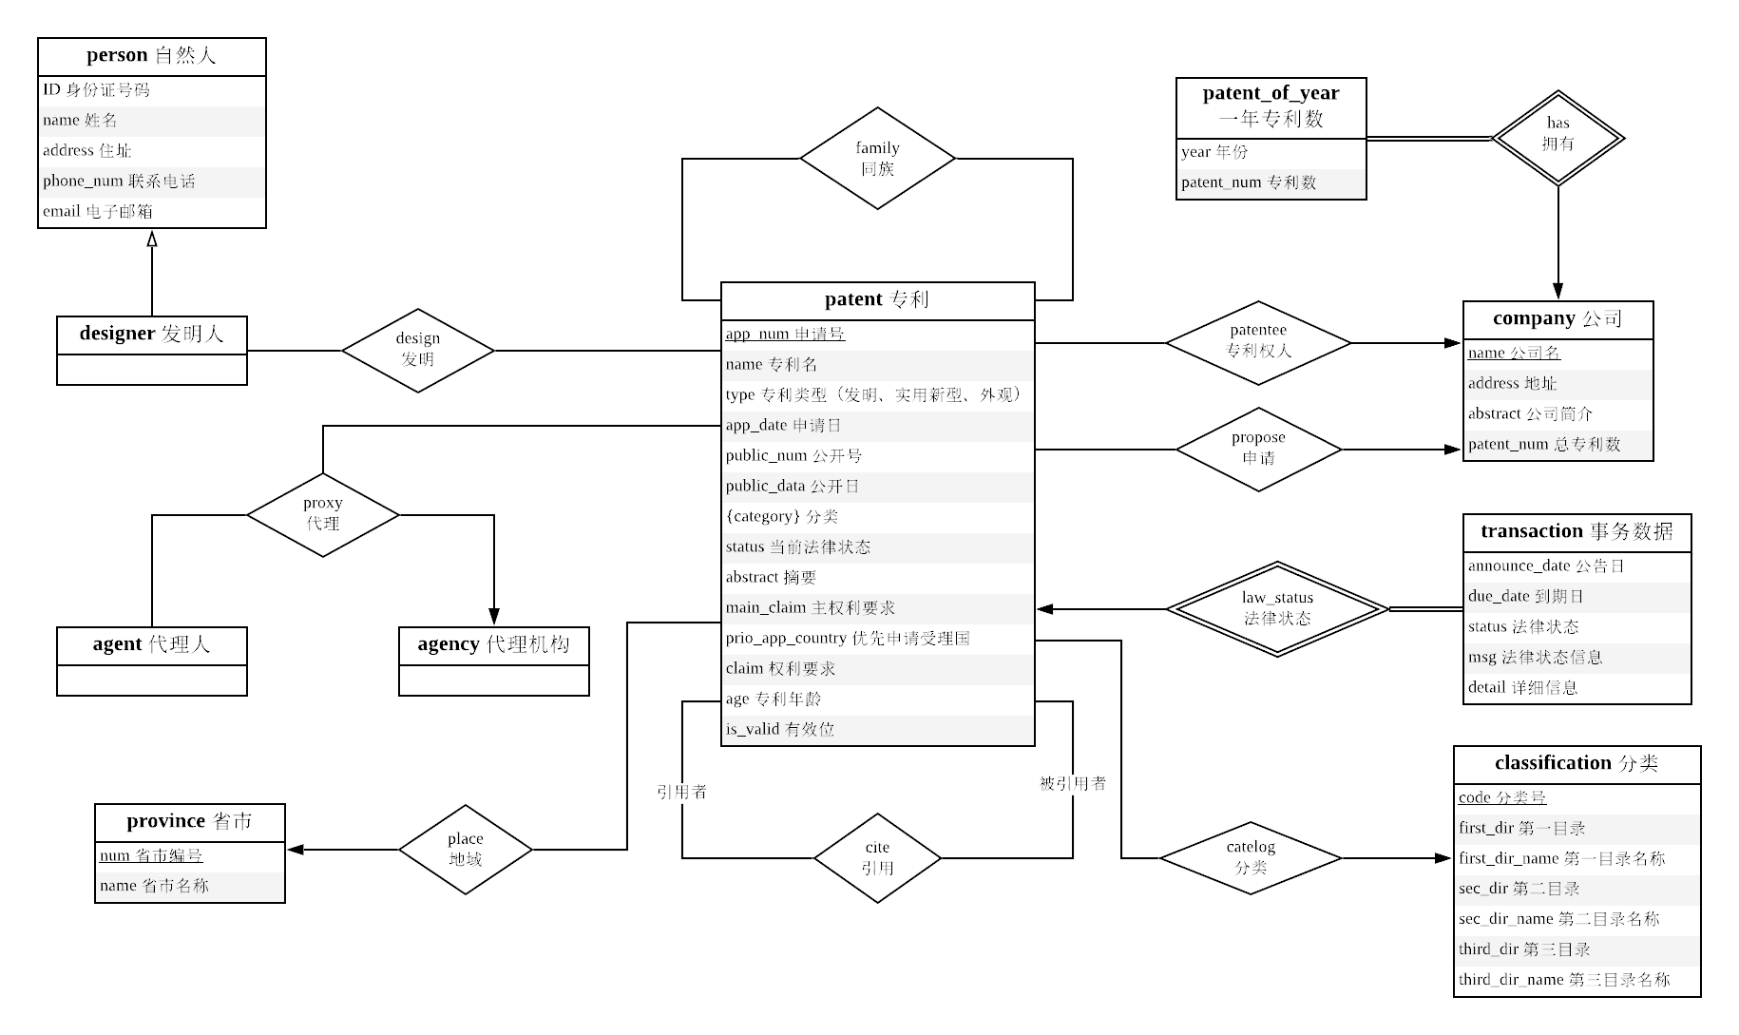

1. 实体集
2. 专利实体

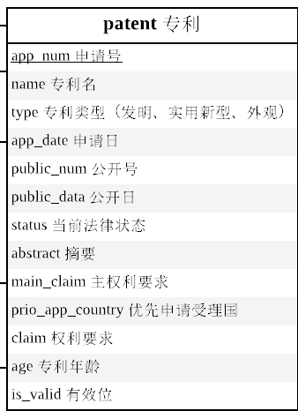

**说明：**

* 申请号：

用于标识发明、实用新型专利申请的申请号。按照由左向右的次序，专利申请号中的第1―4位数字表示受理专利申请的年号，第5位数字表示专利申请的种类，第6―12位数字（共7位）为申请流水号，表示受理专利申请的相对顺序。专利申请号中使用的每一位阿拉伯数字均为十进制。

示例1：

申请号 200410000001.4

示例2：

申请号 200420000001.9

* 申请日：

申请日是从专利申请文件递交到国务院专利行政部门之日算起。如果申请文件是邮寄的，以寄出的邮戳日为申请日。申请人享有优先权的，优先权日视为申请日。

示例：

申请日 2004.10.05

* 专利类型：

发明1、实用新型2、外观设计专利3

* 公开号：（这里我们可以只选授权公告号）

示例1：

（10）申请公布号 CN 100000001 A

示例2：

（10）授权公告号 CN 100000001 B

示例3：

（10）授权公告号 CN 200000001 U

* 【**补充说明**】优先权：

专利优先权是指专利申请人就其发明创造第一次在某国提出专利申请后，在法定期限内，又在中国以相同主题的发明创造提出专利申请的，根据有关法律规定，其在后申请以第一次专利申请的日期作为其申请日，专利申请人依法享有的这种权利，就是优先权。专利优先权的目的在于，排除在其他国家抄袭此专利者，有抢先提出申请，取得注册之可能。

专利优先权可分为国内优先权和国际优先权。（详见百度）

* 【**补充说明**】同族专利：

同族专利是基于同一优先权文件，在不同国家或地区，以及地区间专利组织多次申请、多次公布或批准的内容相同或基本相同的一组[专利文献](https://baike.baidu.com/item/%E4%B8%93%E5%88%A9%E6%96%87%E7%8C%AE/10355850)。在同一专利族中最早优先权的专利文献称[基本专利](https://baike.baidu.com/item/%E5%9F%BA%E6%9C%AC%E4%B8%93%E5%88%A9/5752173)。

* 优先权号、优先权日、申请受理国家或组织代码：

(1)外国优先权数据

用于标识发明、实用新型的外国优先权数据，包括外国优先权的申请号、申请日、申请受理国或组织代码。（这里将其拆分）

示例：

外国优先权数据 10129010.1 2001.06.13 DE

(2)本国优先权数据

用于标识发明、实用新型专利申请的本国优先权数据，包括本国优先权的申请号，申请日，中国国家代码。

示例：

本国优先权数据 02118757.6 2002.05.01 CN

* 摘要、权利要求、主权利要求：

文本数据，暂不做处理。

* 当前法律状态：

专利的法律状态分为:申请---受理----初审合格----实审---公布----审查意见----授权----下证.  
拓展:法律状态包括:专利权的授予,专利申请权,专利权的无效宣告,专利权的终止,专利权的恢复,专利权的质押、保全及其解除,专利实施许可合同的备案,专利实施的强制许可及专利权人姓名或名称、国籍、地址的变更.

专利法律状态检索是指对专利的时间性和地域性进行的检索,它分为:专利有效性检索和专利地域性检索.专利有效性检索是指对一项专利或专利申请当前所处的状态进行的检索,其目的是了解该项专利是否有效.专利地域性检索是指对一项发明创造都在那些国家和地区申请了专利进行的检索,其目的是确定该项专利申请的国家范围.

* 专利年龄：

专利保护期限是指专利被授予权利后，得到专利保护的时间期限。中国《专利法》规定“发明专利权的期限为二十年，实用新型专利权，外观设计专利权的期限为十年，均自申请日起计算”。

另外每年需缴纳年费，专利权人未按时缴纳授予专利权当年以后的年费，或者缴纳的数额不足的，专利局应当通知专利权人自年费期满之日起六个月內补缴，同时还要缴纳金额为年费的25%的滞纳金;期满未缴纳的，自应当缴纳年费期满日起，其专利权终止。（到期与缴纳年费最好在业务逻辑层实现，数据层不承担这些功能）。

* 是否有效：

到期或未缴纳年费的专利会被宣告专利权终止（即无效），另外专利权人也可以自动放弃对专利的保护，

1. 事务数据实体

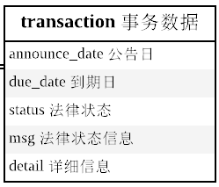

说明：

用于存储专利的历史交易信息等。

专利的法律状态分为:申请---受理----初审合格----实审---公布----审查意见----授权----下证.  
拓展:法律状态包括:专利权的授予,专利申请权,专利权的无效宣告,专利权的终止,专利权的恢复,专利权的质押、保全及其解除,专利实施许可合同的备案,专利实施的强制许可及专利权人姓名或名称、国籍、地址的变更.

1. 分类号

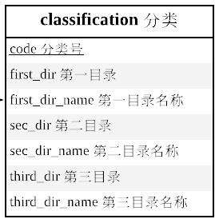

说明：

我国采用《国际专利分类表》（IPC分类）

一个完整的分类号由代表**部、大类、小类、大组或小组**的符号组合构成。

例如：日常生活中用来处理草地或草坪的手动工具专利，其分类号可表示为AO1B 1/00或A01B 1/24。

其中：

（1）部：由大写字母A-H标记，如B——作业、运输；

（2）大类：用两位数标记，如B64——表示飞行器、航空、宇宙飞船；

（3）小类：用大写字母标记，如B64C——表示飞行；

（4）大组：用1-3位数加/00标记，如B64C25/00——表示起落装置；

（5）小组：将大组/00中的00改为其他数字，如B64C25/02。

1. 自然人实体

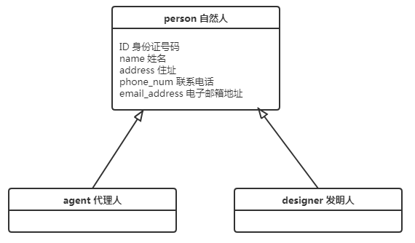

1. 公司实体

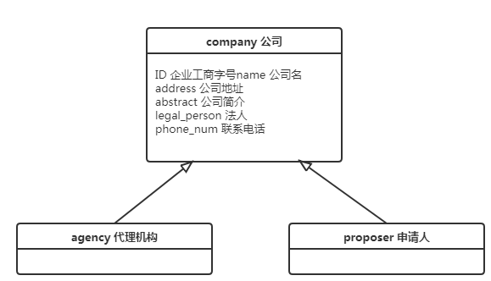

1. 省市实体

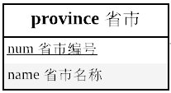

1. 联系集
2. 专利-专利权人关系

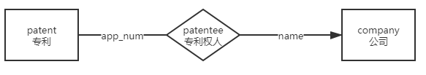

**说明：**

* 专利权人：

专利权人是享有专利权的主体。专利权人包括专利权所有人和持有人，前者可以是公民、集体所有制单位、外贸企业、中外合资企业；后者是全民所有制单位。专利权人又包括原始取得专利权的原始主体和继受取得专利权的继受主体。专利权人享有法律所赋予的权利和承担法律所规定的义务。（一般是公司，此处都假设为公司）

专利权人有专利的独占权、许可权、转让权（许可与转让这些在业务逻辑层实现）

*1、独占权。指只有专利权人才有实施其发明创造的制造、使用、销售，对该专利获得享有独占的权利，任何自然人、法人其他组织均不得不经许可，不支付报酬使用、制造、销售专利产品;*

*2、许可权。指专利权人有条件地允许他人使用其专利技术。具体地讲，专利权人(称“许可方”)通过签订合同的方式，允许他人(称“被许可方”)在一定条件下使用其取得专利权的发明创造的全部或者部分技术的权利。*

*3、*[*转让权*](https://baike.baidu.com/item/%E8%BD%AC%E8%AE%A9%E6%9D%83)*。《*[*中华人民共和国专利法*](https://baike.baidu.com/item/%E4%B8%AD%E5%8D%8E%E4%BA%BA%E6%B0%91%E5%85%B1%E5%92%8C%E5%9B%BD%E4%B8%93%E5%88%A9%E6%B3%95/4961)*》第十条规定：“专利申请权和专利权可以转让。”*

*专利申请权、专利权可以出卖、赠与、抵押，也可以作价投资入股，继承转让是由于法定原因而发生的转让，当专利权人(自然人)死亡后，专利权依照继承法的规定转移给有继承权的人。*

1. 专利-发明人关系

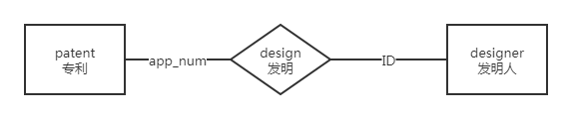

**说明：**

* 专利发明人：

专利发明人是指对发明创造的实质性特点作出创造性贡献的人。在完成发明创造过程中，只负责组织工作的人、为物质技术条件的利用提供方便的人或者从事其他辅助工作的人，不是发明人。

专利权人与发明人（分为职务发明人与非职务发明人）的区别：

*许多人对专利发明人和专利权人的概念不清楚，对于两者享有的权利也就不很了解，误认为发明人搞出了发明创造，应享有所有的权利，实际不然。我国专利法规定，职务专利发明人或设计人，享有获得奖励、报酬的权利和署名的权利，却没有独自使用、占有、处分专利的权利，例如，发明人不能将专利作价入股、转让专利权、许可他人实施其专利，这些权利只有专利权人才能享有。*

*事例：某乡镇企业的*[*王厂长*](https://baike.baidu.com/item/%E7%8E%8B%E5%8E%82%E9%95%BF)*，发明了一种具有杀虫作用的农药有机复合肥料，实验效果不错，此后他请来某研究所的科研人员进行确认，并在其帮助下使肥料生产更加标准化。在申请专利时，由于王厂长不了解专利法的有关规定，不知道专利权人与发明人所享有的权利有所不同，误认为只要是专利发明人就对其专利技术享有所有的权利。该研究所在办理专利申请时，将本单位作为专利申请人，而只将王厂长作为第一专利发明人，王厂长却稀里糊涂地欣然认同了。幸亏王厂长所在的乡镇企业生产自己研制的复合肥料未被该研究所亮红灯，要是自己企业在生产自行研发的复合肥料时受到该研究所的制约，并让其支付专利使用费，那王厂长就十分被动了，其企业由此遭受的损失就更大了。*

*按照专利法的规定，在没有征得专利权人许可的情况下，专利发明人也不能实施其发明的专利。*

1. 专利-代理关系

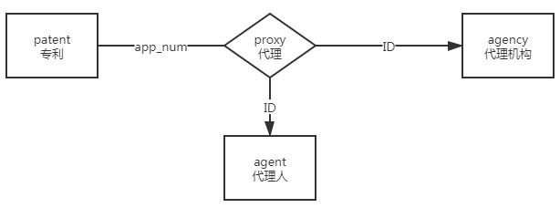

**说明：**

* 专利代理机构及代理人

专利代理是指在申请专利、进行专利许可证贸易或者解决专利纠纷的过程中，专利申请人（或者专利权人）委派具有专利代理人资格的在专利局正式授权的专利代理机构中工作的人员，作为委托代理人，在委托权限内，以委托人的名义，按照专利法的规定向专利局办理专利申请或其它专利事务所进行的[民事法律行为](https://baike.baidu.com/item/%E6%B0%91%E4%BA%8B%E6%B3%95%E5%BE%8B%E8%A1%8C%E4%B8%BA/889425)。专利代理还包括，专利代理人接受专利权无效宣告请求人的委托，作为委托代理人，在委托权限内，以委托人的名义，复审委按照专利法的规定向专利员会办理专利权无效宣告请求相关事宜。

1. 专利-申请人关系

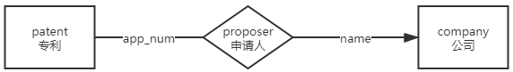

**说明：**

* 申请人：

用于标识发明、实用新型专利申请的申请人姓名或名称，申请人国别代码及地址（含邮政编码）。（申请人多为公司，此处全当成公司）

示例1：

申请人 中国石油化工股份有限公司（CN）

地址 100029 北京市朝阳区惠新东街甲6号

示例2：

申请人 中国石油化工股份有限公司（CN）

地址 100029 北京市朝阳区惠新东街甲6号

申请人 中国石油大学（CN）

中国石油化工研究院（CN）

1. 专利-引用关系

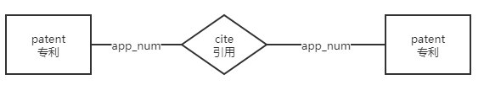

1. 专利-同族关系

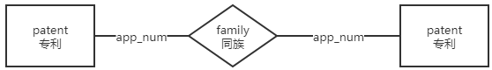

**说明：**

* 同族专利：

同族专利是基于同一优先权文件，在不同国家或地区，以及地区间专利组织多次申请、多次公布或批准的内容相同或基本相同的一组[专利文献](https://baike.baidu.com/item/%E4%B8%93%E5%88%A9%E6%96%87%E7%8C%AE/10355850)。在同一专利族中最早优先权的专利文献称[基本专利](https://baike.baidu.com/item/%E5%9F%BA%E6%9C%AC%E4%B8%93%E5%88%A9/5752173)。（在业务逻辑层实现）

1. 专利-法律状态关系

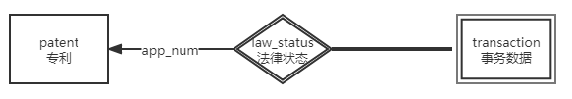

**说明：**

* 一对多，记录当前法律状态与历史法律状态（即许可、转让、质押等）。

1. 专利-分类关系

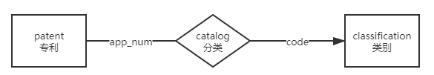

**说明：**

* 记录专利的类别与归属。

1. 专利-地域关系

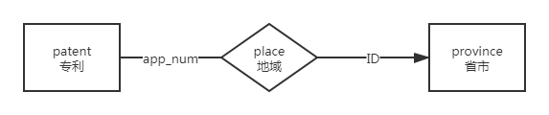

说明：

* 记录专利的地理信息。（此处用申请人所在城市）

1. 用户-消息关系

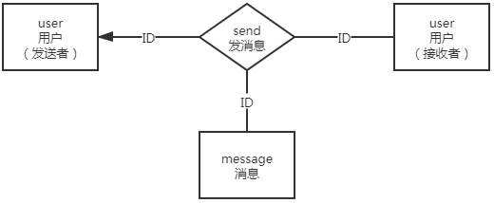

1. 用户-议题关系

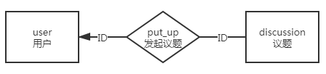

1. 用户-评论关系

